Белгородская региональная общественная организация
«Федерация спортивного туризма»
МБУДО «Центр детского и юношеского туризма и экскурсий»
г. Белгорода

Методическая разработка

Тема: «Техника преодоления навесной переправы»

тренер-преподаватель ЦДЮТЭ
М.А.Орлова

г. Белгород, 2015

Содержание

Введение 3
Особенности техники в спортивном туризме 4
Навесная переправа 6
Список используемой литературы 11

Введение.

Спортивный туризм - вид спорта, входящий во всероссийский реестр видов спорта, включающий в себя такие дисциплины как: маршруты, дистанции. Маршруты и дистанции подразделяются по назначению и способам передвижения: пеший, водный, лыжный, горный, и т.д.
Среди всего многообразия дисциплин спортивного туризма можно выделить одну из самых прогрессирующих и развивающихся дисциплину спортивного туризма – пешеходные дистанции.
Соревнования на пешеходных дистанциях – это смесь различных дисциплин туризма, скалолазания и спортивного ориентирования на укороченных и длинных дистанциях. На дистанции спортсмены преодолевают различные по сложности и технике прохождения этапы с использованием специального снаряжения, такие как: спуск по перилам, подъем по перилам, навесная переправа, параллельная переправа, брод ,траверс склона и т.д.

- Особенности техники в спортивном туризме.
Основой подготовки туристов-спортсменов является техническая подготовка. Она включает в себя и теорию, и практику, но основной объем нагрузки в часах составляют практические занятия в природных условиях.
В обучении начинающих туристов техническая подготовка занимает сравнительно небольшой объем часов, но с повышением уровня квалификации нагрузки значительно увеличиваются.
Техническая подготовка предусматривает наличие определенной техники туризма и включает в себя: подготовку по технике преодоления естественных препятствий, технике страховки, технике бивачных работ, спасательных работ, подготовку по технике ориентирования на местности.
Техника туризма – это совокупность технических приемов и технических средств, используемых для решения туристских задач.
Технический прием – одно или несколько взаимосвязанных действий с использованием или без использования технических средств.
К техническим средствам относится личное или групповое туристское снаряжение специального технического назначения.
Техника туризма делится по видам туризма. В каждом виде туризма используются свои определенные совокупности технических приемов и технических средств, которые образуют отличительные признаки техники данного вида туризма. Например, техника преодоления препятствий в пешеходном и водном туризме различна, хотя препятствия могут преодолеваться одни и те же. В водном туризме горные реки преодолевают по воде с помощью различных плавсредств, например, на байдарках. А в пешеходном – по воде вплавь и вброд. Либо организуют переправы над водой по камням, по бревну и с помощью навесных веревочных переправ.
Техника всех видов спортивного туризма делится на технику преодоления естественных препятствий, технику страховки, технику спасательных работ, технику бивачных работ и технику ориентирования на местности.
Техника переправ – это комплекс технических приемов и средств, обеспечивающих преодоление водных преград речного типа.
2.Навесная переправа.
Навесная переправа — метод преодоления протяжённых препятствий (рек, каньонов, ущелий) при помощи верёвки, каната или троса, закреплённого между двумя опорами по разные стороны от препятствия.
Навесные переправы различаются на:
-горизонтальные
- крутонаклонные(вверх/вниз)
-навесные переправы с большим провисом (эллиптические)
В каждом из перечисленных случаев имеются некоторые отличия в способах наведения и снятия перил для переправы, а также в способах передвижения спортсмена по перилам навесной переправы.
Обучение спортсменов преодолению навесной переправы следует начать с пристёжки к ней карабином или специальным треком(рис.1).Трек облегчает передвижение по переправе из-за уменьшения трения между веревкой и карабином, тем самым увеличивая скорость прохождения навесной переправы независимо от угла её наклона.
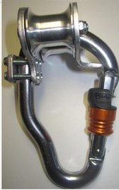 Рис.1 Трек для преодоления навесной переправы
Спортсмен завешивается снизу на навесную переправу на левый(правый) локоть , сверху переправы забрасывает противоположную ногу и правой(левой) рукой пристёгивает беседочный карабин(трек)(рис.2).

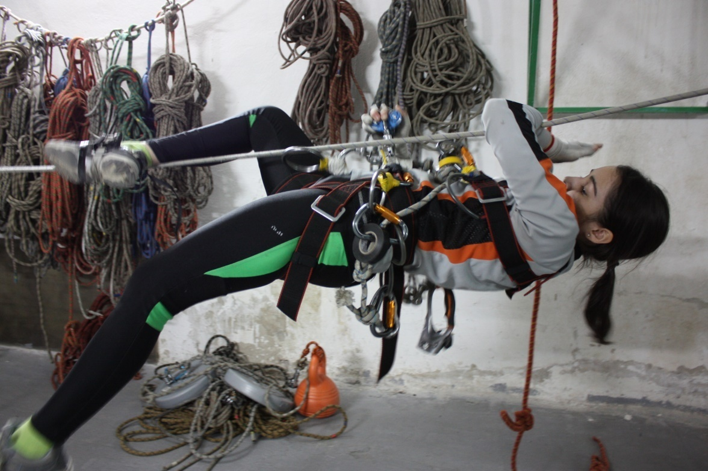
Рис.2 Пристёжка к навесной переправе

Правильное передвижение по навесной переправе напрямую зависит от угла её наклона. Если она горизонтальная или не более 20 º то необходимо двигаться по переправе попеременно с использованием рук и ног (сначала работает правая рука, левая нога, затем - левая рука, правая нога и т.д.).Руки необходимо выпрямлять и делать хват как можно дальше предыдущего, а стопу ставить сверху переправы.(рис.3)
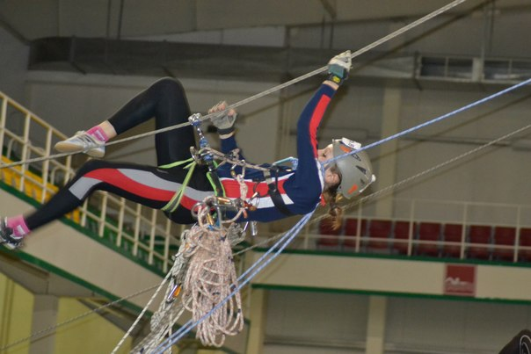
Рис.3 Техника передвижения по навесной переправе.
Если навесная переправа имеет угол наклона более 20 º, то целесообразно преодолевать её с помощью специального зажима на ногу - пантина(рис.4).
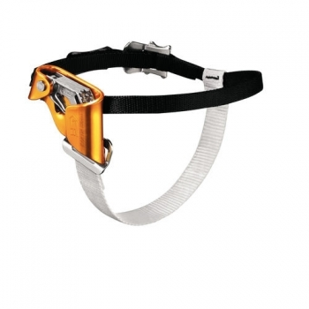
Рис.4 Пантин

Техника передвижения с пантином несколько отличается от обычной попеременной техники. Пантин одевается на правую(левую)ногу и спортсмен как «пружина», сначала подтягивает колени к локтям, а затем опираясь на пантин выталкивается, выпрямляясь вдоль навесной переправы и делает хват как можно выше по переправе.(рис.5)

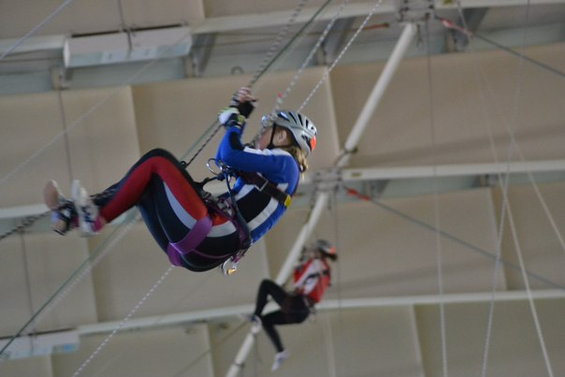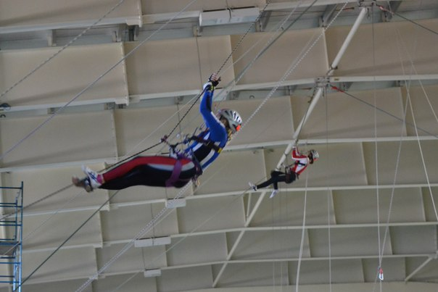
Рис.5 Преодоление навесной переправы с пантином

Существует ряд ошибок в технике передвижения по навесной переправе и пристежке к ней. Эти ошибки тренер должен контролировать и корректировать на каждой тренировке.

Основные ошибки:
- Пристежка к навесной переправе не с завешивания на локоть, а с выпрямленной руки.
- Спортсмен не выпрямляет руки при перехватах во время движения.
- Спортсмен ставит стопу не сверху переправы, а сбоку.
- Спортсмен преодолевает навесную переправу только при помощи рук.

Список используемой литературы.

- Федотов Ю.Н., Востоков И.Е. Спортивно-оздоровительный туризм, 2003
- Кодыш Э.Н. Соревнования туристов: Пешеходный туризм.- М.: Физкультура и спорт, 1990.
- Правила соревнований по спортивному туризму. Москва, 2013.31 с.

